

2019中国（宁波）五金机电博览会
2019China(Ningbo)Hardware Mechanical Electrical Expo
2019.11.28-30
宁波国际会展中心
展商手册
请仔细查阅参展手册中的重要内容
为便于参展商做好各项准备工作, 宁波拨浪鼓展览有限公司特编写此《参展手册》, 仔细查阅参展手册中的相关内容, 将帮助您顺利参加本次展览会。
由于展览会开幕前所有工作都是有计划地进行, 《参展手册》中所列服务内容均需提前申请, 请您根据需求提出申请。
本《参展手册》可从本展官方网站www.nbwjjd.com下载。 

如果您还有什么问题或要求, 请按下列联络方法与我们取得联系, 我们会尽快答复您。

宁波拨浪鼓展览有限公司 Ningbo Bo Lang Gu Exhibition Co.,Ltd
义乌市新马路商协会大厦12楼整层 12th Floor Xin Ma Road Commerce Association Building Yiwu
电 话：400 6359 888 TEL：400 6359 888
传 真：0579-81537888 FAX：0579-81537888
网 址：www.nbwjjd.com WEBSITE：www.nbwjjd.com

目 录

- 展会安排 ------------------------------------------------- 2 3

- 交通指南 --------------------------------------------------4

- 展品运输指南--------------------------------------------- 5 7

第四部分 现场管理 --------------------------------------------------8
* 标准展位搭建 ----------------------------------------------8 11
* 特装展位搭建 ----------------------------------------------12 18

- 责任、规则-----------------------------------------------19

- 展会机构 -----------------------------------------------20

第七部分 酒店推荐--------------------------------------------------21

第一部分：展会安排
一、展会地点
宁波国际会展中心（宁波市鄞州区会展路181号）
二、展会日程安排
展会日期：2019年11月28-30日
展商报到 | 2019年11月26-27日 | 08:30~17:00
展品进馆、布展 | 2019年11月26日 | 08:30~17:00
展品进馆、布展 | 2019年11月27日 | 08:30~20:00
展台安全检查 | 2019年11月27日 | 15:00~17:00
开放时间 | 2019年11月28-30日 | 09:00~17:00
开放时间 | 2019年11月30日 | 09:00~13:00
撤展 | 2019年11月30日 | 13:00~17:00
注：
①参展商如有超重或体积超大展品, 需向主办方提出书面申请, 以便提前安排展品优先进馆。
②建议特装11月26日进馆，以免时间不够需要加班。
③展馆正常工作时间为8∶30-17∶00，参展商如需加班工作, 需在每天15∶00以前到展馆现场办预先申请，按展馆规定收费标准付费后方可进行。
三、展商报到登记
报到地点：宁波国际会展中心7/8号展馆中间连廊参展商报到处
报到事项：
参展商在宁波国际会展中心现场办公室办妥各项申报、缴费手续后，凭《展位确认书》
在2019中国（宁波）五金机电博览会参展商报到处报到，领取参展商证。
四、进、出馆规定
1、展会期间所有人员进、出展馆需佩戴大会规定之证件：
布展及展览期间参展商凭参展商证进、出展馆；
搭建商凭施工证进、出展馆。
撤展期间参展商、搭建商所持参展物品凭物品放行证出馆。
2、证件领取：
参展商证于参展商报到处领取；施工证在宁波国际会议展览中心现场办付费办理。
3、布展及撤展期间参展商及搭建商按大会规定的开、闭馆时间进、出展馆。
展览期间参展商可按大会规定的开、闭馆时间提前 30 分钟进馆，推迟 30 分钟离馆。
- 展览期间无特殊情况展品及展具不得带出展馆。
撤展规定：
1、参展商撤展必须服从大会统一安排，不得随意提前撤展。
2、参展单位的布展设施及宣传张贴物必须在撤展时自行清除，否则不予签发物品放行证，
损坏展览设施需按价赔偿。
3、撤展期间展品及展具出馆须持有大会开具的物品放行证。
4、撤展期间必须将所有展品展具撤出，不得在现场有遗留物品。
货运车辆管理规定：
根据宁波市交通规定，货运车辆须经绕城高速由丁家山出口下高速，沿通途路向宁波方向行驶约8公里，即可到达宁波国际会展中心。
通行时间：21:00———次日7:00
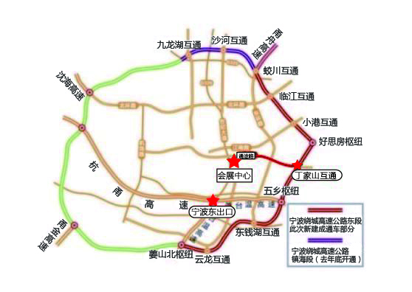
货运车辆行驶示意图

第二部分：交通指南
交通指南：
1、宁波国际会展中心位于世纪大道与通途路交叉口。距市中心乘车只需15分钟。
市内公交：北大门：529路、782路、788路、789路。南大门：17路、21路、168路、356路、517路、521路、810路。东大门：36路、512路、517路

2、从汽车站（客运中心）乘出租车25分钟到达展馆。

3、从飞机场乘出租车30分钟到场馆。也可坐地铁2号线，鼓楼站转1号线，到海晏北路下。

4、火车站：地铁1号线，海晏北路站下车。

5、由沪杭甬高速（无论是否经过杭州湾大桥）、甬台温高速来宁波请从宁波东收费站下高速经世纪大道转江橙北路到达宁波国际会展中心8号馆。

6、由慈溪经329国道来宁波（或由舟山经跨海大桥来宁波）请经常洪隧道沿世纪大道转江橙北路到达宁波国际会展中心8号馆。
展馆交通图

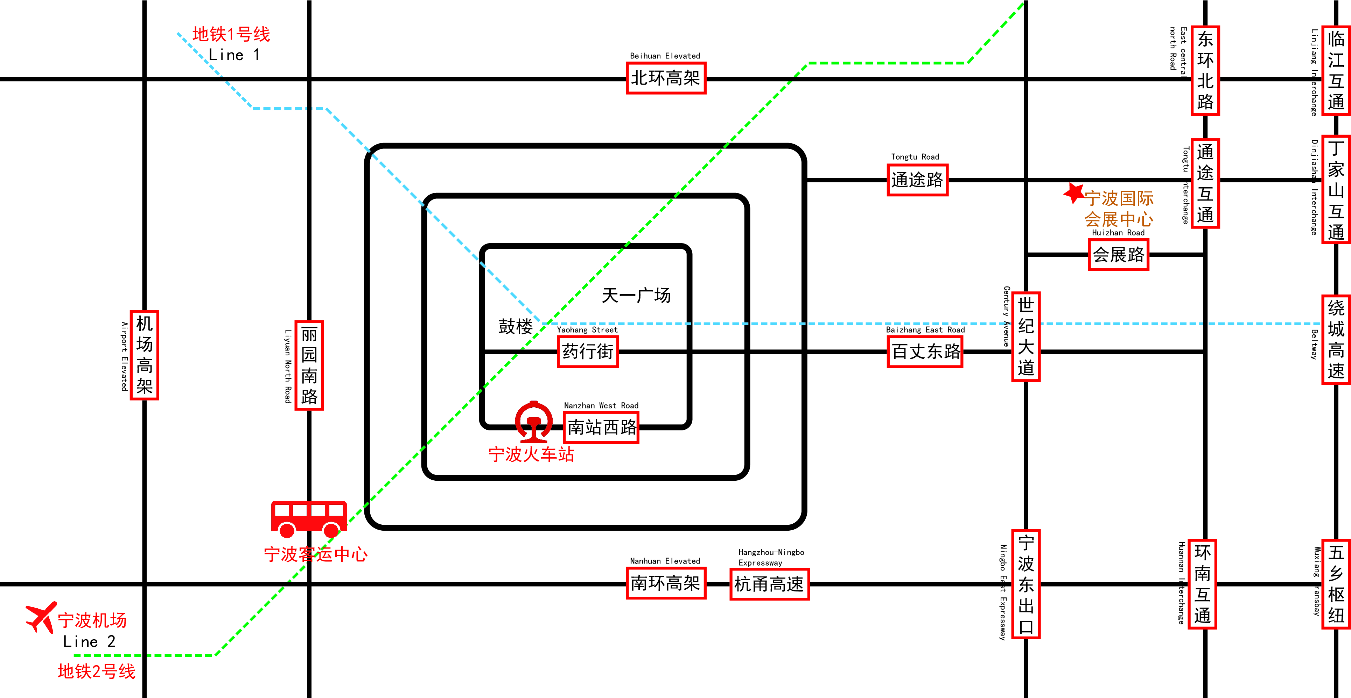

第三部分：展品运输指南
展品运输指南
中通公司为2019中国（宁波）五金机电博览会的主场运输商，统一处理本届展会的展品及相关货物接货、仓储事宜，并提供现场装卸、就位服务。为确保展会的顺利进行，现将有关各项货运服务项目和报价列明如下，各参展单位可根据各自需要选择服务项目，填妥所附表格传真至我司。
请各参展商依照本指南的有关规定做出安排，以确保相关货物及时安全运抵展台。
中通公司
电 话： 0574-87939166 传 真：0574- 86698024
联系人：邓勇（13656881427） 或者 郑海斌（13906686064）
宁波中通物流有限公司会展服务收费标准
- 运输价格

到达货提取（仓储费10元每天每立方，配送至展馆收取服务费。服务费起步价：100元/票） |  |  | 展品重量 |  | 展品服务费
 |  |  | 25KG |  | 20元/件
 |  |  | 26KG-50KG |  | 30元/件
 |  |  | 51KG-100KG |  | 40元/件
 |  |  | 101KG-500KG |  | 50元/件
 |  |  | 501KG-1000KG |  | 150元/件
 |  |  | 1001KG |  | 200元/件
到达货提取（提货费标准） |  |  | 市区范围内300元/票
现场搬运进出管 | 项目 |  | 单位 | 单位（元） |  | 备注
现场搬运进出管 | 人力搬运 |  | 立方米/2次 | 80 |  | 限50公斤/件2立方以内
现场搬运进出管 | 机械搬运 | 铲车 | 1吨以下/1.次 | 100 |  | 限2立方米/件以内
现场搬运进出管 | 机械搬运 | 铲车 | 1-2吨.1次/2立方以内 | 150 |  | 特殊情况面议
现场搬运进出管 | 机械搬运 | 铲车 | 2-3吨.1次/3立方以内 | 200 |  | 特殊情况面议
现场搬运进出管 | 机械搬运 | 铲车 | 3吨以上需提前一天联系，价格面谈
回运 | 机械搬运 | 铲车 | 按铁路、公路、民航、海运行业标准运价收取费用

- 展品收件单位联系方式

发站 |  |  |  |  | 到站 | 宁波
托运单位 | 单位 |  |  |  | 收货人 | 单位 | 宁波中通物流有限公司
托运单位 | 地址 |  |  |  | 收货人 | 地址 | 宁波奉化方桥方港路18号
托运单位 | 电话 |  | 邮编 |  | 收货人 | 电话 | 0574-87939166 | 邮编 | 315000
托运单位 | 传真 |  |  |  | 收货人 | 传真 | 0574-86698024(注明客户部收)
备注 |  |  |  |  | 联系人 | 邓勇 手机： 13656881427

三、 注意事项
a) 参展商请在展品的提货单品名栏及包装箱醒目处注明“XX交易会”、“展位号”和“展品共计 件”等。
b) 展品发运后请立即将运单号、件数、重量，通知宁波中通物流有限公司，并用特快专递寄出提货凭证。采用航空运输的，请将货运单传真发至0574-86698024（请注明客户部收）。 如未收到参展单位的领货凭证或传真，将不接收任何货运公司的物品，一切责任由参展单位自负。
c) 展品包装要结实、防雨,并适合反复搬运，３吨以上的展品请标明重心、吊装线,并提前通知收货单位。
d) 费用支付：机场、码头车站提货时产生的费用宁波中通物流有限公司先行垫付，参展单位在向宁波中通物流有限公司提货时直接支付相关费用。

展品信息登记表

中通公司  电话：0574-87939166  传真：0574- 86698024  收货人：邓勇 （13656881427） | 展 商 信 息
 | 公司名称：
 | 展位号： | 展台面积：
 | 展会负责人： | 电子邮箱：
 | 电话： | 传真：

公司/业务签章（请保留该份表格副件存档）
EXHIBITION :
展会名称:
2019中国（宁波）五金机电博览会___________________________________________________________
SHOW DATE :
展 会 日 期 : 2 0 1 9年 1 1 月 28 － 30日
___________________________________________________________
VENUE:
展 馆:
___________________________________________________________
EXHIBITOR:
参 展 商:
___________________________________________________________
BOOTH NO. :
展位号：
___________________________________________________________

CASE NO. :
箱 号: （第） 箱/（共） 箱
___________________________________________________________

第四部分：现场管理

一、展位搭建
1、标准展位
（1）标准展位由大会指定主场搭建商（宁波国际会议展览中心经营部）统一搭建。
（2）标准展位的标准配置包括：三面展板、地毯、一张洽谈桌，两把洽谈椅、中、英文楣
板字（角位为两面楣板）、50W/220V 电源插座一个，射灯两支、纸篓一个。
（3）楣板所示单位名称以参展商提交为准，要求临时更改的自行支付更改费用，一个
以上标准展位要求不搭建围板的，恕不提供楣板。
（4）参展商不得自行改变已搭建的标准展位，凡临时要求改变搭建方式的，在参展商自行
支付改建费用后，由主场搭建商完成。

2、大会指定主场搭建商：
宁波国际会议展览中心经营部
地 址：宁波市会展路 181 号
电 话：0574 - 87052130传 真：0574 - 87052106
项目经理：章鸣峰15067465965电子邮箱：123727481@qq.com
展具租赁预定受理：
负责人：孙俊 邮 箱：292367966@qq.com
电 话：0574 - 87052041 传 真：0574 - 87052106

2019年宁波国际展览中心展具
（预定）租赁价格表
租货内容：
名称： 件数，名称： 件数，
名称： 件数，名称： 件数，
名称： 件数，名称： 件数，
名称： 件数，名称： 件数，
名称： 件数，名称： 件数，
合 计： 元
公司名称： 展台号：
经手人签字： 日 期：

编号 | 名称 | 照片 | 规格 | 预订租价（元） | 现场租价（元） | 押金（元） | 备注 | 预定数量
1 | 展椅（黑色） | 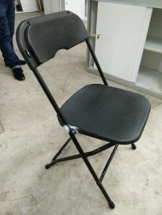 |  | 30 | 40 | 50 | 一个展期
2 | 吧台椅（红） | 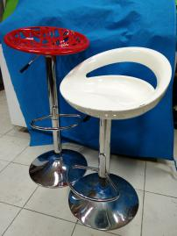 | 无白色 | 70 | 80 | 100 | 一个展期
3 | 洽谈椅（红色） | 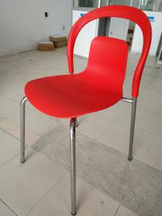 |  | 40 | 50 | 50 | 一个展期
4 | 休闲椅（橙色、绿色） | 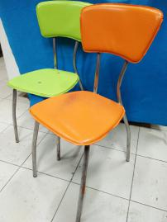 |  | 40 | 50 | 50 | 一个展期
5 | 咨询桌 | 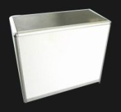 | 95×45×75cm高 | 130 | 150 | 100 | 一个展期
6 | 方桌 | 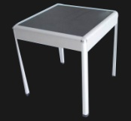 | 65×65×70cm高 | 130 | 150 | 100 | 一个展期
7 | 快餐桌  （长条桌） | 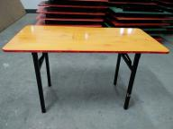 | 120×60×100cm高 | 80 | 100 | 100 | 一个展期
8 | 玻璃圆桌 | 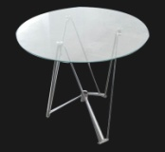 | 直径80cm | 130 | 150 | 100 | 一个展期
9 | 吧台桌 | 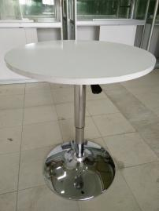 | 直径60cm | 130 | 150 | 100 | 一个展期
10 | 长臂射灯 | 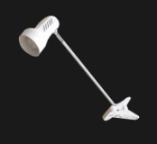 | 9W | 60 | 80 | 100 | 一个展期
11 | LED射灯 | 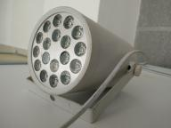 | 18W | 140 | 160 | 100 | 一个展期
12 | 柜台灯 | 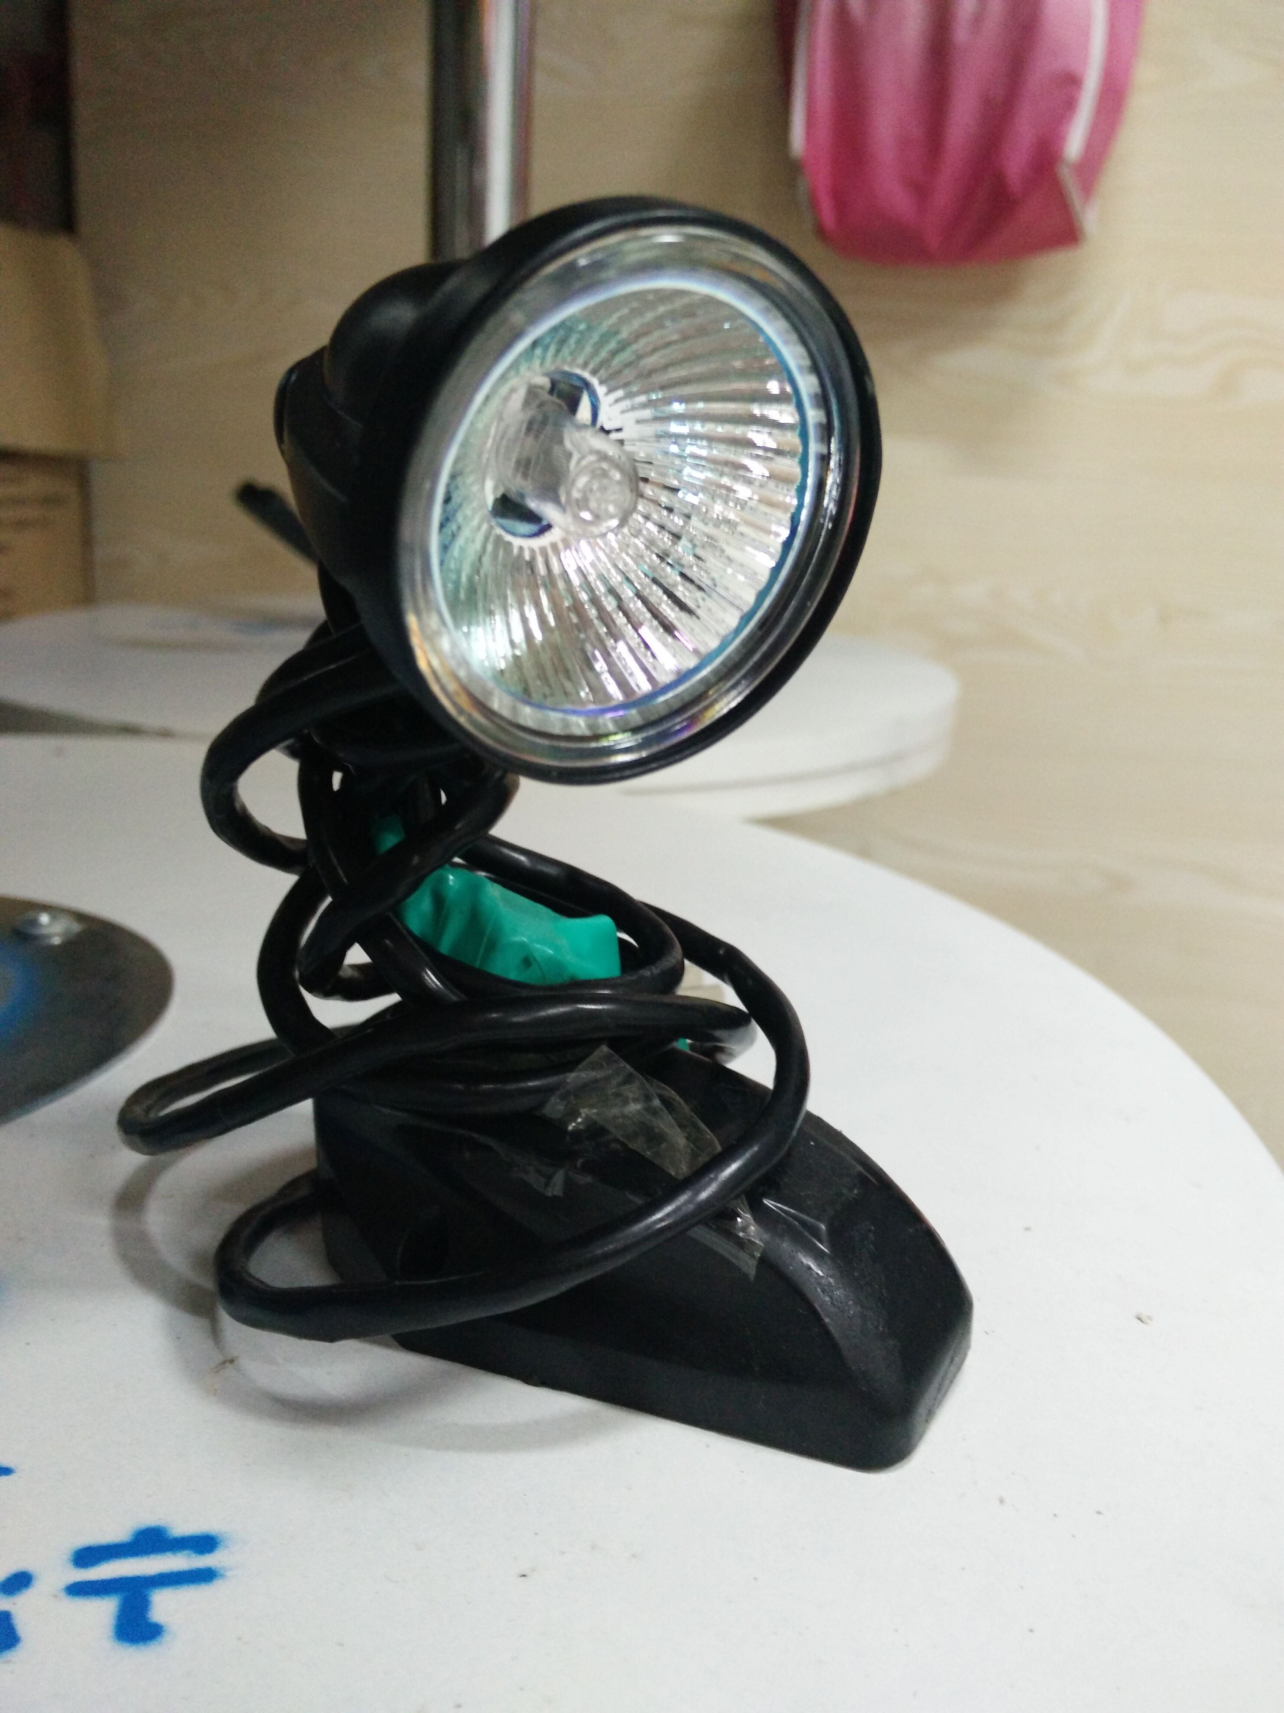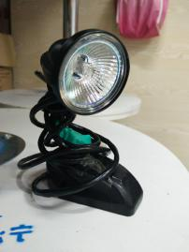 |  | 50 | 60 | 100 | 一个展期
13 | 平层板 | 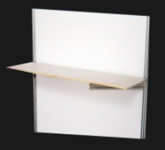 | 100×30cm | 40 | 50 | 50 | 一个展期
14 | 网片 | 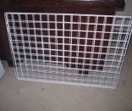 | 80×120cm | 15 | 20 | 20 | 一个展期
15 | 玻璃矮柜（黑色、白色） | 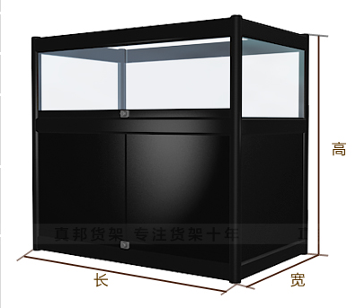 | 100高×50×100cm  无灯无锁 | 250 | 300 | 200 | 一个展期
16 | 玻璃高柜（黑色、白色） | 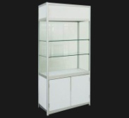 | 250高×50×100cm  无灯无锁 | 350 | 400 | 200 | 一个展期
17 | 木质饰柜 | 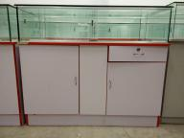 | 100高×50×100cm  无灯无锁 | 250 | 300 | 200 | 一个展期
18 | 货架 | 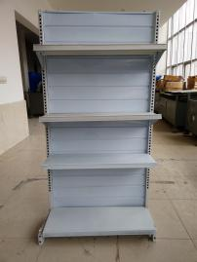 | 170高×30×100cm | 180 | 200 | 100 | 一个展期
19 | 液晶电视 | 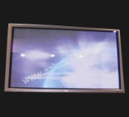 | 42寸，落地架 | 1000 | 1200 | 500 | 一个展期
20 | 饮水机 | 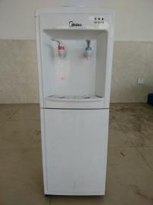 |  | 100 | 120 | 100 | 一个展期
21 | 大衣架 | 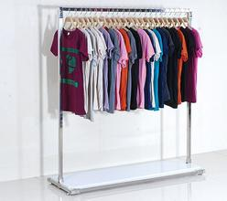 | 高：1.5米  宽：1.5米 | 130 | 150 | 100 | 一个展期
22 | 小衣架 | 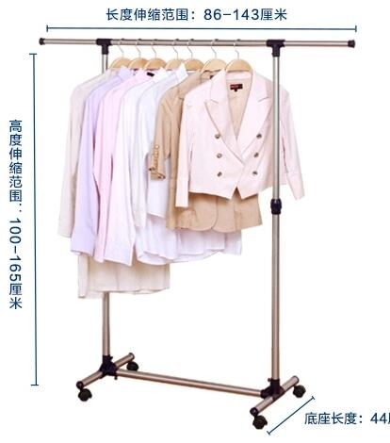 | 最高1.5米  最长1.5米  （可伸缩） | 70 | 80 | 100 | 一个展期
23 | 钢管衣架 | 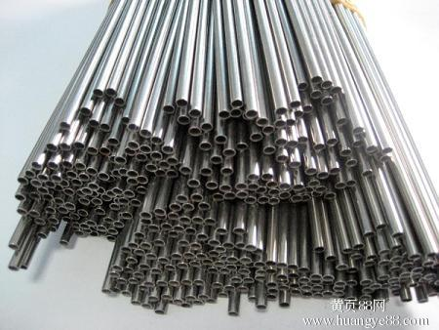 | 3米 | 130 | 150 | 100 | 一个展期
24 | 插线板 | 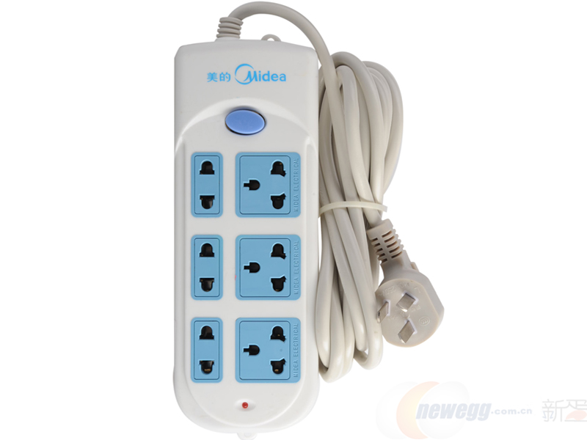 |  | 20 | 30 | 50 | 一个展期
25 | 冷冻柜 | 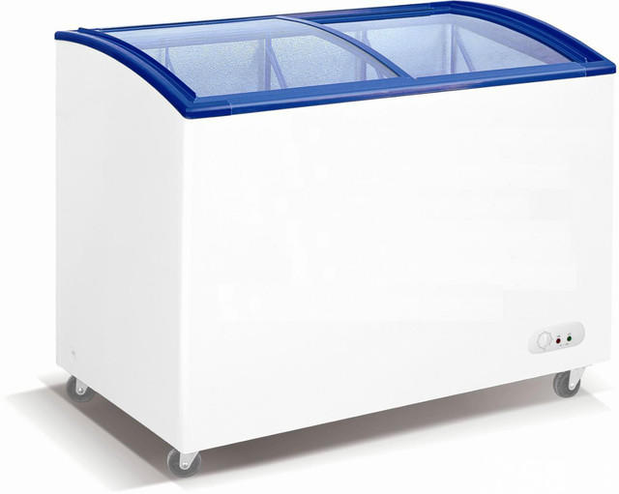 |  | 1000 | 1200 | 500 | 一个展期
26 | 冷藏柜 | 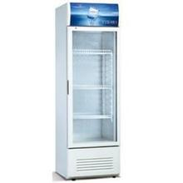 |  | 1000 | 1200 | 500 | 一个展期

备注：
a、确定后请将预定单发送至传真0574-87052106 ，预定单需在展会布展日前一个星期提交有效，现场实际需求超出的展具数目也一律按现场价计算。
b、预定仅享受预定价格无其他特殊照顾，请您展会期间请尽早来现场办理付费手续，现场按照付费先后顺序进行配送展具。（付费方式：现金）
C、普通型空压机（不包括油、水过滤器） 电话与网络订单必须至少在展览会进馆前三天（电话订单前十天）交宁波国际会议展览中心营运部；
d.联系人：孙俊 联系电话：0574-87052041 传真：0574-87052106

3、组委会指定特装搭建商
宁波市艺博展览服务有限公司 陈敏： 15355332359（ 微信同号）
上海大疆展览服务有限公司 崔钟华 ： 13564949358（ 微信同号）

二、特装登记办理流程：
如果您是参展商，请将本资料转发给您的施工搭建商，由搭建商办理特装进馆资料登记。
如果您是搭建商，请仔细根据以下内容，进行特装资料填写。
费用缴纳：请参考【其他备注】第2条及附件6的一般收费标准。
办理特装进馆所需资料如下：
1、搭建公司备案表（填写完整后打印并盖公章）；见附件1
2、营业执照【具有相关展会搭建的施工资质】（复印件盖公章）
3、法人身份证（复印件盖公章）
注：初次来我中心施工的搭建商必须提交以上备案信息，在备案受理后，在本中心其他展会办理特装登记资料时，第1、2、3条无需再重复提交。
营业执照的注册资金低于50万或无营业执照的个人搭建，每次展会必须提供组委会同意书。见附件5
【每年重新备案一次】，如当年备案后，遇营业执照内容发生变更，请自行重新备案！
4、展台施工申请表（填写完整后打印并盖公章）；见附件2
5、展台施工安全责任书（填写完整后打印并盖公章）；见附件3
6、施工授权书和被授权人身份证（填写完整后打印并盖公章）；见附件4
注：如公司法人为本次展会的现场搭建负责人，则无需提供授权书，请在（附件2：展台施工申请表）中的现场负责人一栏中填写法人姓名，并在‘（）’内注明‘法人’。
7、展台效果图、施工图（复印件盖公章）
特装进馆施工必须符合我中心特装施工管理规定，需对施工效果图、施工图进行初审回复。
进馆搭建过程中，由各展馆监理进行巡查整改，布展最后一天消防安全部门验收。
电工操作证及身份证（复印件盖公章）
其他备注：
将上述特装登记资料连同展台效果图、施工图，原件清晰扫描后，打包发送至我中心QQ邮箱【153615955】进行初审。
待得到回复意见后，再将原件寄至本中心，寄件地址见附件1底部；
或在进馆当天的现场特装登记窗口处提交。
特装登记资料最终以纸质形式在我中心存档。

现场窗口交费目前只接受现金，请提前准备。
或提前进行公对公转账。

对公账户：宁波国际会议展览中心有限公司
账号：8291 0120 1110 05350 开户银行：宁波银行股份有限公司
选择公对公转账，请在现场窗口交费时，出示有效的转账凭证； 开具发票需提供有效的单位开票信息，请都以纸质形式提供。

主要服务费用组成：特装管理费+电源箱接驳费+特装押金+施工证
其他服务项目收费：晚上施工加班费、气泵、安全帽及灭火器；或 组委会代收项目。
注：现场实际根据组委会规定及附件6的一般收费标准收取
附件1
搭建公司备案表

为了防止没有搭建资质的单位或个人进入展馆，造成安全、消防隐患，我中心对各搭建单位进行备案。对没有备案的搭建单位，将不准进场。请将有关信息填写在下表中另附营业执照及法人身份证复印件并盖章。

公司名称 |  | 指定特装手续办理人 | 姓名 | 电话
地 址 |  | 指定特装手续办理人
法 人 |  | 指定特装手续办理人
电 话 |  | 指定特装手续办理人
传 真 |  | 指定特装手续办理人
电子信箱 |  | 指定特装手续办理人
网 址 |  | 指定特装手续办理人

请将本表盖章后寄至：
宁波国际会议展览中心有限公司
地 址：宁波市鄞州区会展路181号会展中心行政A楼营运部
联系人：王永
电话：0574-87052057
传真：0574-87052037
附件2

展台施工申请表
展览会名称
填表日期： 年 月 日
参展商 |  |  |  | 联系人
展台号 |  |  |  | 联系电话
展台面积 |  | 展台高度 |  | 用电功率 | （千瓦）
搭建商 | 单位名称 |  |  | 申领施工证 | (个）
搭建商 | 现场负责人 | （ ） |  | 负责人电话
电源箱 数量 | 规格 |  |  | 数量 | 备注：60A以上（包含60A）电源箱需提前一周到组委会处申请
电源箱 数量 | 单相16A/220V |  |  |  | 备注：60A以上（包含60A）电源箱需提前一周到组委会处申请
电源箱 数量 | 三相32A/380V |  |  |  | 备注：60A以上（包含60A）电源箱需提前一周到组委会处申请
电源箱 数量 | 三相60A/380V |  |  |  | 备注：60A以上（包含60A）电源箱需提前一周到组委会处申请
电源箱 数量 | 三相100A/380V |  |  |  | 备注：60A以上（包含60A）电源箱需提前一周到组委会处申请
电源箱 数量 | 三相160A/380V |  |  |  | 备注：60A以上（包含60A）电源箱需提前一周到组委会处申请
备 注 | 请在办理特装进场手续时携带此表。该申请表后须附：1、施工单位营业执照复印件（已备案搭建单位不需提供） 2、施工单位法人身份证复印件（已备案搭建单位不需提供） 3、展台效果图、施工图 4、施工授权书 5、组委会同意书（注册资金低于50万，或没有营业执照的施工队必须提供）6、安全责任人身份证复印件；7、电工证及身份证复印件  联系人：王永 电话：0574-87052057 /13777112877 传真：0574-87052037

附件3
宁波国际会展中心展台施工安全责任书

一、严格遵守《宁波市大型社会活动安全管理条例》以及其它相关规章制度，服从宁波国际会展中心主管部门的施工管理和监督检查，保证展台和人身安全。
二、施工前应按照宁波国际会展中心有关规定办理施工资质登记备案、施工图纸报审等手续，并交纳相关费用。
三、施工现场的安全和防火由施工单位负责，施工单位须确定一名施工现场安全负责人，全面负责施工现场的安全、防火工作。
四、展台结构严禁在展馆柱子、二楼围栏及各种专用管线上吊挂、捆绑，所有结构应和展台自身主体结构连接。严禁利用展馆顶部作为吊装展台结构的工具。
五、馆内严禁搭建二楼展位。
六、室外搭建的展台要做好防风措施，确保展台结构的强度、钢度、稳定性以及局部稳定性。
七、展台严禁采用封闭式顶棚，以确保展台的消防安全性。
八、施工期间展馆内不得使用电锯、电刨等加工作业工具及电、气焊等明火作业，如有特殊要求须到展馆施工管理办公室办理手续，经批准后，方可施工。馆内严禁吸烟及使用易燃、易爆物品。
九、展台搭建材料的选用要符合国家有关部门关于临时性建筑材料用法标准并结合展览会的特点合理选材，选材时应符合国家环保要求及消防要求。使用玻璃装饰展台，应采用钢化玻璃，确保安装牢固、合理，并增加明确标识，以防撞击破碎伤人。
十、公共通道处不得搭建展台及堆放货物，严禁阻挡公共通道及安全防火门，保证防火卷帘门升降畅通。严禁遮挡消防栓、消防警铃、消防报警装置等一切消防设施。严禁遮挡场馆内的监控摄像头。
十一、特装展台不得超过限定高度。
1号馆：限高6米，二楼下方限高3.4米；
2、3号中厅/5、6中厅： 限高3.8米。
2、3、4、5、6、7、8号馆： 限高6米；
二楼展台：限高3.4米; 室外展台: 限高6米.
十二、展台施工人员应佩戴证件及安全帽进场施工，严禁证件不符，专业技术人员须持上岗证施工。
十三、电器连接安装应使用双层绝缘护套线，连接端子必须完全封闭并加盖绝缘盒。
十四、施工单位不得动用展馆配电箱、水源、气源等固定设施。室外安装灯具、插座、配电盘等应选用防雨型，室外用电设备应有可靠防雨措施。
十五、展览会开幕后，施工单位须留现场安全负责人及专职人员现场值班，发现问题及时处理。
十六、撤馆时，施工单位须将所有搭建材料全部撤出展馆，严禁堆放在展位或中心院内。
十七、本中心保留对特殊情况实行特别限制的权利；本中心管理人员有权进入展台对以上规定的遵守情况进行检查。
施工单位在进馆施工、撤馆以及运输过程中因违反上述规定，所造成的人员伤亡、火灾及场馆建筑物设施损坏等一切安全责任事故，由施工单位负全部责任，并承担由此给宁波国际会议展览中心有限公司造成的所有的名誉及经济损失。
本单位已仔细阅读此《展台施工安全责任书》，并严格遵守《宁波国际会展中心展览施工管理规定》中的相关条例及规定；配合会展中心主管部门的施工管理和监督检查，并且接受会展中心主管部门对本公司在施工过程中出现的违规现象的整改要求及处罚。

施工单位名称： 施工现场安全负责人：

日期： 联系电话：

附件4
施工授权书

宁波国际会议展览中心有限公司：

本公司授权 ______________（先生/女士）为负责人处理代办________________(展会名称)特装搭建手续，对____________（展位名称）进行搭建。该负责人在贵中心的所有行为均视为本单位操作行为，由此所造成的一切责任均由我公司承担。

被授权人（签名）：
身份证号码：

授权单位（盖章）
年 月 日

附件5

组委会同意书
____________________(参展商)由____________________（搭建单位）施工搭建，我公司对该搭建单位相关资料已审核，同意其进场搭建。
（注册资金低于50万，或没有营业执照的施工队必须提供此同意书。）

（组委会盖章）
日期：

附件6
一、特装管理费
10元/平方米/展期，（展位面积x10元）

二、电源箱接驳费
项 目 | 16A/220V（插座） 约3500w | 32A/380V（配电箱）约1.2kw | 60A/380V （配电箱） 约2.2kw | 100A/380V（配电箱） 约3.8kw | 160A/380V （配电箱） 约6kw
单价（元） | 200 | 300 | 600 | 1100 | 1600
押金（元） | 200 | 300 | 600 | 1100 | 1600

请根据展位用电设备的总用电量选择电箱,60A以上(包含60A)必需提前7天向组委会提交申请。

三、特装押金：
特装押金：20元/平方米/展期, 最低1000元，（展位面积x20元）
特殊展会：40元/平方米,待展会结束，特装摊位撤除，并将所有材料及垃圾清理后，由各展馆的馆长签署服务订单后至展馆现场办退回押金。

四、施工证
进馆前特殊装修单位带好施工人员的身份证复印件至展馆现场办办理相关登记手续，由宁波国际会展中心场馆现场办发放施工证，收取5元/证，证件不得转借，如有遗失，可向场馆现场办申请补办（收取成本费5元/证）。
安全帽及灭火器
安全帽：租金10元/顶/展期，押金50元/顶/展期
灭火器：押金200元/瓶/展期
★根据宁波市政府会展办公室、宁波市会展行业协会相关规定，特装修承建单位必须具备经宁波市会展行业协会认定的相应资质。
★特装修展台须向会展中心缴付特装管理费10元/ M²。
★特殊装修的承建单位进馆施工前须向会展中心交纳最低1000元的特装押金和20元/个的施工证押金，展会结束后所有物品（包括展架材料）按时撤离，并且对展馆场地、设施无损伤、破坏，押金全额退还。
★为安全目的，所有展台的电源连接工作必须由宁波国际会展中心工程部进行。任何搭建商都不得自行连接展台之电源，否则后果自负，并可能被处以1000—5000元罚款。
4、布展注意事项
主办单位只负责展馆的总体设计和效果布展。
对于租用标准展位的参展商，不允许私自拆搭展位，其展位内部装饰（包括展品陈列、图片、文字说明等）由参展单位自行设计安排，展架墙板上严禁直接涂写文字，订挂和粘贴图片。文字图片可事先制作在挂板上。挂板尺寸应不大于1.2米高×0.9米宽为妥。
对于租用光地的参展商，布展时任何物品离地面高度不能超过展厅规定的高度要求，8号馆特装限高4.5米，搭建材料应为非易燃物且燃烧扩散率不低于 2 级，不允许使用吊顶。 并且不能超过所租展台的占地界限。特殊装修展台应符合安全操作规则，其展台设计平面图和施工图应提前10天交主办方审查。

第五部分：责任、规则
- 责任
1、主、承办单位对任何因不可抗力导致展会无法在原地如期举行所造成的参展商损失不负
责任。参展商已支付给主办单位的有关费用原则上不予退赔。
2、由于参展商或任何与其参展相关的原因而使主办单位遭受索赔的，该参展商应对主办单
位做出补偿。
3、参展商预定展位后，未能按规定时间交付展位费，其预定展位不予保留，已付定金不予
退还。
4、在整个展期，参展商有责任对自己的展品、财物进行保护。
5、承办单位有责任对展会投保展馆建筑物责任险、工作人员责任险及第三者责任险，参展
商亦有责任对参展人员、财产及第三者投保，以防不测。
6、承办单位有责任在展会现场向参展商及观众提供知识产权保护咨询服务。

- 规则
1、参展商、搭建商从事展位搭建、展品展示活动必须在严格遵守大会及展馆各项安全规定
的前提下进行。
2、参展商参展必须完成一个完整的展期，不得中途撤展或提前拆除展位。
3、任何假冒伪劣产品、不符本展会题材及违反商标注册法或侵权产品不得进入展馆。
4、参展商在展会期间使用的宣传广告不得有违反广告法、著作权法的行为。
5、展台仅供参展商宣传本企业、展示本企业产品之用，不得用于直接销售产品，不得从事
与展会主题无关的其他活动。

* 特别提示：正式开展后室内展区音响设备播放音量不得超过 75 分贝。

第六部分：展会机构
一、展务执行机构：
宁波拨浪鼓展览有限公司
义乌市新马路商协会大厦12楼整层
电 话：400 6359 888
传 真0579-81537888
网 址：www.nbwjjd.com
帐 户：宁波拨浪鼓展览有限公司
开户行：宁波银行股份有限公司江北支行
账 号：4001 0122 0007 59762
特别提示：请各参展单位务必于2019年10月31日前将展位费全额汇入。
二、展会主要服务机构：
- 综合部联络方式：
叶先明 18367931148
2、展览部联络方式：
展览一部 ：周佳淼 13515793761
展览二部 ：付建才 13515795830
展览三部 ：段小朝 15268671211

3、新闻宣传推广部联络方式：
范辉 13515798365
4、招商部联络方式：

国 内 ：李建红 18305890866
国 际 ：吴珊珊 13626696867（负责国际买家邀约及展会现场翻译服务）
- 后勤接待部联络方式：
何斌斌 13732407899
- 现场办公机构：
1、现场办公机构：
*大会现场办公机构，全权处理展会现场的相关事项。
*现场办公机构工作人员接受咨询；
2、工作人员职责：
*工作人员负责接待参展商、观众，接受有关展会事项的咨询，受理
参展商、观众的意见及建议；
* 协调参展商与展馆客服中心之间的关系；
协助参展商解决参展过程中发生的须由大会解决的问题；
督促参展商及搭建商遵守大会及展馆各项规定。

第七部分：酒店推荐
酒店名称 | 地址 | 联系电话
四季青藤酒店（路林市场店） | 宁波江北区风华路38弄266号 | 0574-86301777报宁波五金机电展，享受协议价.
宁波泛太平洋大酒店 | 宁波鄞州区民安东路99号 | 0574-89118888
宁波国大雷迪森大酒店 | 宁波鄞州区海晏北路800号 | 0574-81128888
宁波逸东豪生大酒店 | 宁波鄞州区鼎泰路288号 | 0574-81878888
宁波南苑会展商务酒店 | 宁波鄞州区会展路181号 | 0574-55665678
汉庭酒店(宁波甬港南路店) | 宁波鄞州区甬港南路31号 | 0574-87598999
宁波欧宝大酒店 | 宁波市江南路568号 | 0574-87996688
宁波东港喜来登酒店 | 宁波鄞州区彩虹北路50号 | 0574-87688688



·············································································

